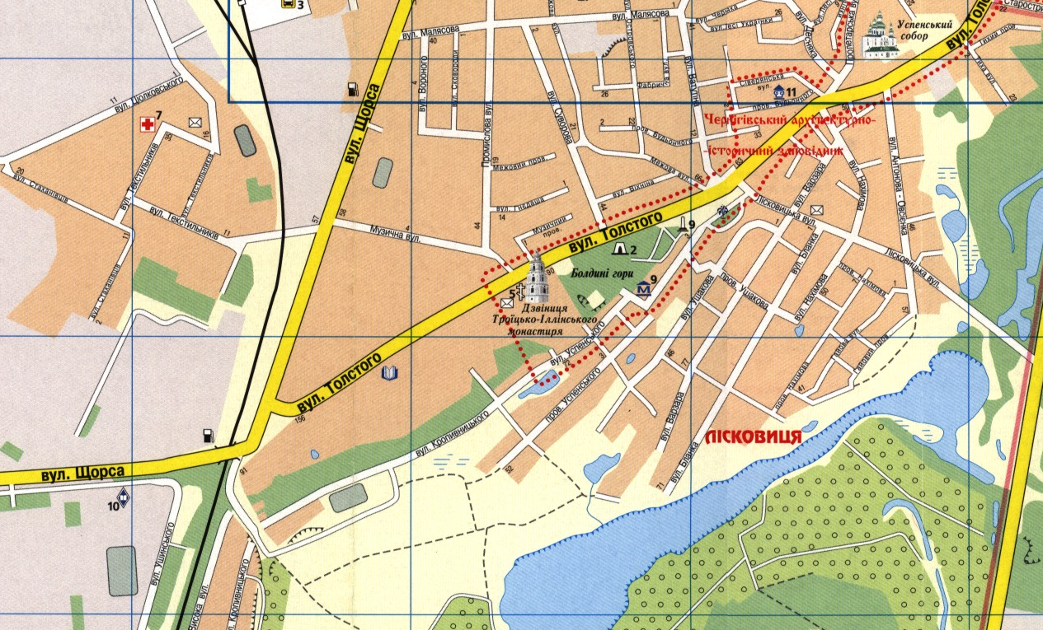
УМОВНІ ПОЗНАЧЕННЯ
Перекрита ділянка для руху
транспорту;

Шлях об’їзду;

Схема об’їзду автобусів
міського маршруту
№35 «ЗАЗ – КСК»
та іншого автомобільного транспорту
з 03.04.2018 по 04.04.2018

вул. Толстого
вул. Толстого
вул. Музична
вул. І. Мазепи
вул. І. Мазепи

3.21

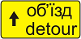
5.57.1

3.21

5.57.1

